Их беда – это наша вина. Они приходят в этот мир, чтобы научить нас любить.

Жизнь домашних животных зыбка, они не способны защищаться от жестокости, которую порой несет властелин этого мира – человек. Сегодня тысячи домашних питомцев погибают в муках, от боли и страданий, попадая на территорию человеческой сущности, где посеяна безжалостность, равнодушие, злость. Их убивают, калечат, выбрасывают, как надоевшую игрушку и они умирают без слез и что самое удивительное, они уходят в мир иной с любовью к человеку.
Но есть и другая территория, где чувство сострадания не дает равнодушно жить, где боль животных как собственная боль. Мы набираем команду единомышленников, объединившись, эта помощь обретет силу.

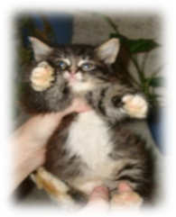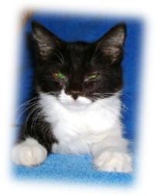 Нам нужны честные люди, готовые дать приют бедолагам пока идет поиск хозяина. Очень часто животные нуждаются в лечении, для этого требуются деньги, в этом случае мы ждем помощи от людей, способных помочь материально по мере возможностей. Дальше – самый ответственный шаг - поиск хозяина. Нужна помощь в размещении объявлений в периодических изданиях, распространении информации. Мы с надеждой ждем откликов ветеринарных врачей, людей готовых помочь транспортом. Да впрочем, нам нужна любая помощь, направленная в русло спасения. Возможно, у вас есть идеи, мысли, предложения. Заходите на наш сайт http://cats-helptver.narod.ru, может быть вы решите завести котенка, посмотрите фото, загляните на форум. А еще на сайте есть раздел о кошках, которые нашли дом. Это как раз то, ради чего мы вместе. Питомцы, получившие шанс выжить, дают вдохновение для спасения других собратьев. И после каждого счастливого финала кажется, что не так это трудно и невозможно. Проблемы уходят, остается результат. Здорово! Знаете, когда им хорошо, они улыбаются. Правда, правда.

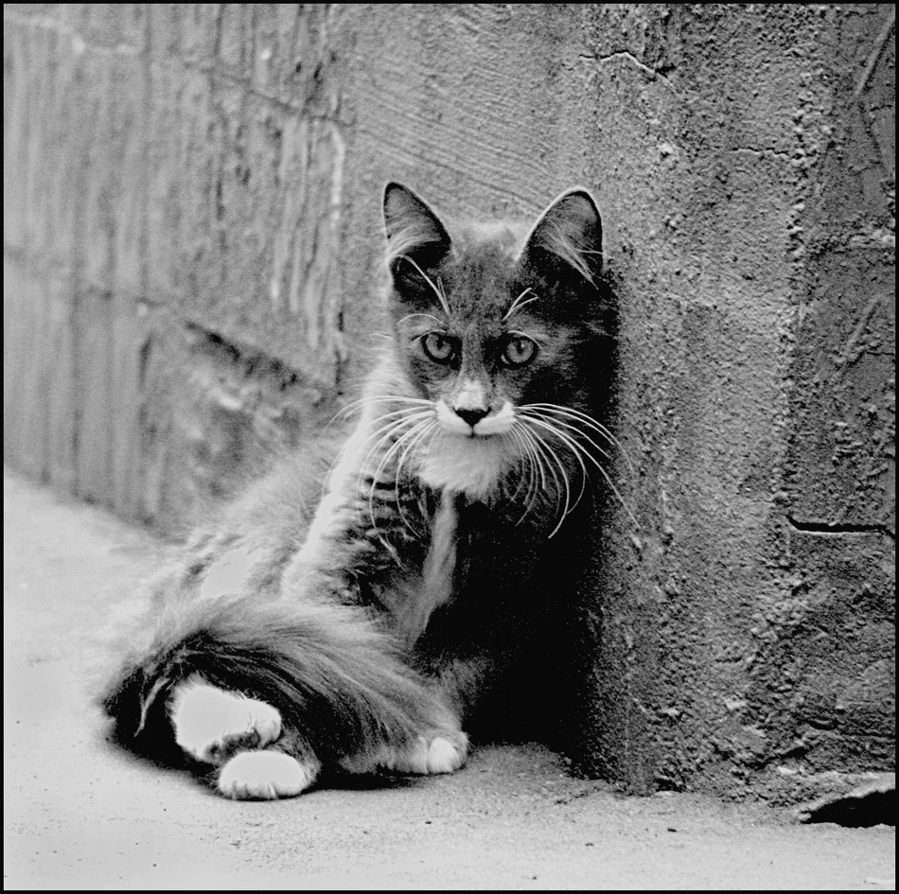

Чаще всего, такие слова, как стерилизация и кастрация, вызывают неприятные ощущения и режут слух. А между тем это не так страшно, как звучит, и значение этих слов весьма важно знать, чтобы сохранить здоровье своим любимцам, зачастую продлить их жизнь и избежать самых разных проблем.
Самый прогрессивный и гуманный способ решения проблемы бесконтрольного размножения бездомных кошек, эффективность которого доказана учеными-биологами – стерилизация!
У владельцев котов и кобелей часто возникает вопрос - кастрировать или нет и чем кастрация так хороша, а какие у неё плюсы.

С медицинским аспектом очень тесно связан аспект эстетический. Если кошка или кот не кастрирован (стерилизована), возникает масса проблем с их поведением. Чаще всего, у котов это проявляется в поведенческих изменениях. Они начинают метить различные места в доме, после уборки стойкий запах мочи очень сложно устранить.
Животное начинает заунывно мяукать и кататься по полу. Чтобы это прекратить, Вы идете в зооаптеку и покупаете, так называемый, «антисекс». Да, это действительно хорошо помогает. Но приводит к серьезным последствиям, потому что Вы не устраняете сам гормональный процесс, а лишь приглушаете его. Все препараты для прерывания течки нельзя использовать постоянно !!! Это приводит в старшем возрасте ( после 5-ти лет, а иногда и ранее ) к опухолям половой системы, воспалению матки. Они созданы для решения временных трудностей - например у животного выставка, а оно в течке, или вам надо переезжать, а кошка неадекватно себя ведет. Либо Вы хотите сделать себе и кошке передышку, что бы отдохнуть от котят и набраться новых сил.
В дальнейшем же кошка должна рожать. При чем, так как у животных климакса нет, делать она это может до самой смерти. Другое дело, что любые роды могут сопровождаться осложнениями, как первые так и шестые, седьмые. И к этому надо то же быть готовыми.
В организме происходит гормональное нарушение, что, в последствии, приводит к серьезным заболеваниям половой системы: киста яичников, молочной железы, матки, эндометрит, которые приводят к сложной операции по удалению половых органов.
Сама операция очень легко переносится животным: коты восстанавливаются уже на следующий день после операции; кошке на полное восстановление требуется от 3 до 7 дней. Впрочем, существует щадящий метод кастрации кошек, все больше и больше практикуемый ветеринарами – кастрация через боковой разрез, и тогда уже на следующий день кошка будет вести себя как ни в чем не бывало.
Опасения об обязательном ожирении или апатичности животного после кастрации беспочвенны и не имеют под собой никакой медицинской основы. Уместнее говорить о том, что хозяева неправильно организуют рацион животного и не уделяют времени активным играм со своим питомцем.
Рекомендуемый возраст для операции: с 7–8 месяцев и до любого возраста.
После родов желательно выждать около 1,5–2 месяцев, пока котята питаются материнским молоком. В самых крайних случаях можно оперировать и во время беременности.

Плюсы кастрации и стерилизации:
• Продолжительность жизни стерилизованных животных в среднем дольше на 1,5-2 года;

• Стерилизованные животные более спокойные, как следствие снижается агрессия, исчезает беспокойное поведение и стремление убежать. Животные становятся более послушными и управляемыми;
• У животных пропадают все гормональные проблемы, а у Вас исчезают громкие крики, вой и мяуканье по ночам, сильно пахнущие метки, которые оставляют коты на коврах, мебели и обоях, а также драки между самцами;
• Устранение вероятности возникновения опухолей матки и яичников, рака молочной железы, гнойного воспаления матки у самок;
• Профилактика ряда хронических заболеваний, сложных и дорогих в лечении: почечная недостаточность, хронические печеночные патологии, интоксикация при эндометритах, промежностная грыжа у кобелей;

На нашем сайте Вы найдете много полезной информации о котах, кошках, котятах.
У нас можно почитать статьи об этих чудесных животных, посмотреть фотографии, пообщаться на форуме.
Cats-helptver.narod.ru

Ветеринарная клиника "Доктор Ай и Ой" г.Тверь,ул. ак.Туполева 12/45 т. 57-56-56
Ветеринарная лечебница "ДЕБЮТ-2" г. Тверь, ул. Вагжанова, д.16, т.33-46-94 .
ВЕТСЛУЖБА г.Тверь, ул. Бобкова, 26, корп. 2, 69-07-79
Ветеринарная лечебница «Каскад» г. Тверь, ул. А. Завидова, д.25 т. 32-10-03

